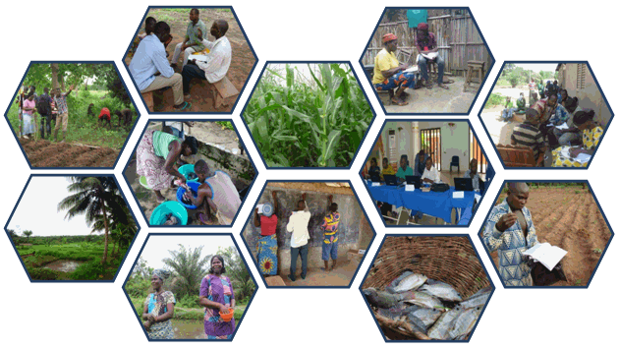
GUIDE D’ELABORATION DES PLANS DE RENFORCEMENT DES CAPACITES DES GROUPES CEF
Démarche d’Elaboration d’un plan de renforcement de capacités d’un groupe CEF

Programme d’Appui aux Dynamiques Productives

Date : octobre 2013

TABLE DES MATIERES
TABLE DES MATIERES 1
ABREVIATIONS ET SIGLES 2
INTRODUCTION 3
OBJECTIFS DU GUIDE 3
1. RECUEIL DES ATTENTES ET BESOINS DES ADHERENTS DU GROUPE CEF 4
1.1. LES DOMAINES D’APPLICATION DU CEF 4
1.1.1. La Gestion des stocks 4
1.1.2. La gestion de la trésorerie 5
1.1.3. Planification et combinaison des facteurs et moyens de production 5
1.1.4. Suivis des productions et analyse des performances technico-économiques 6
1.1.5. L’accès aux intrants, aux matériels et équipements et au crédit 6
1.2. ANIMATION SUR LE SYSTEME DE PRODUCTION DE L’EXPLOITATION AGRICOLE FAMILIALE 8
1.3. EXPRESSION DES ATTENTES ET BESOINS PAR LES PRODUCTEURS 10
2. ETABLISSEMENT DES PRIORITES DES ATTENTES ET DES PROBLEMES 11
3. IDENTIFICATION DES CAUSES DE CHAQUE PROBLEME 12
4. ELABORATION DU PLAN GLOBAL DE RENFORCEMENT DE CAPACITES DES GROUPES CEF 12
5. EXTRACTION ET VALIDATION DU PLAN DE FORMATION PROVISOIRE DU GROUPE CEF 14
CONCLUSION 14

ABREVIATIONS ET SIGLES
CEF Conseil aux Exploitations agricoles Familiales
CELCOR Cellule de Coordination
PADYP Programme d’Appui aux Dynamiques Productives

INTRODUCTION
Le CEF est une démarche globale de renforcement des capacités des producteurs et de leur famille qui repose sur des méthodes d’apprentissage et d’aide à la décision qui permettent aux adhérents, de mieux rationaliser leurs décisions grâce à une analyse de leur situation, le choix de leurs objectifs tant au niveau de l’exploitation que de la famille, la définition de leurs besoins, un suivi des activités et une évaluation des résultats.

Pour être efficaces, utiles et crédibles, ces renforcements de capacités doivent correspondre aux réalités globales des exploitations agricoles familiales tout en intégrant les préoccupations spécifiques des producteurs concernés. Par voie de conséquence, l’élaboration d’un plan de renforcement de capacités d’un groupe CEF constitue un processus impliquant aussi bien les producteurs, l’animateur, que le superviseur ou le gestionnaire de dispositif et qui requiert la maîtrise d’une démarche spécifique.

Le présent guide, en partie le résultat de la capitalisation de la mise en œuvre du PADYP par les prestataires privés, présente chronologiquement les cinq (05) étapes de la démarche d’élaboration du plan de renforcement de capacités d’un groupe CEF, notamment :

- Recueil des attentes et analyse des besoins.
- Etablissement des priorités des attentes et des problèmes.
- Identification des causes de chaque problème central.
- Elaboration du plan de renforcement des capacités des membres des groupes CEF.
- Extraction et validation des plans de formation provisoires des groupes CEF.
OBJECTIFS DU GUIDE
L’objectif principal du guide est de donner aux conseillers, aux animateurs CEF et à leurs superviseurs une démarche et des postures spécifiques pour élaborer un plan de renforcement de capacités CEF qui répondent effectivement aux réalités et aux préoccupations réelles des exploitations agricoles familiales.
- RECUEIL DES ATTENTES ET BESOINS DES ADHERENTS DU GROUPE CEF
  - LES DOMAINES D’APPLICATION DU CEF
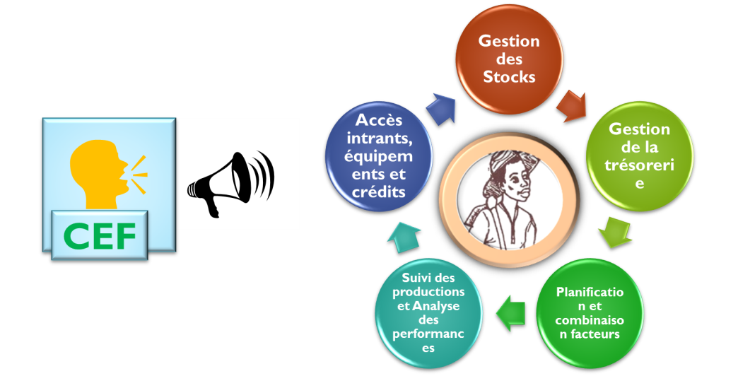

Les domaines d’application du CEF sont les différents aspects de l’exploitation à travers lesquels le conseil à l’exploitation agricole familiale s’exprime ou intervient vis-à-vis du producteur. Ils constituent en fait les portes d’entrée du CEF dans l’exploitation. Il est possible de regrouper ces différents domaines d’application en cinq (05) grandes catégories :
    - La Gestion des stocks
L’exploitation agricole familiale dispose pour ses différents besoins, de divers produits agricoles issus d’origines diverses et soumis à divers schémas de circulation au sein et en dehors de l’exploitation. Il est important pour le chef d’exploitation d’avoir un regard global tout au moins pour les principales spéculations sur les différents flux de produits qui se produisent au sein de son exploitation. Cela a l’avantage de permettre d’estimer les besoins de la famille en matière de sécurité alimentaire et de procéder à une meilleure valorisation des stocks de produits alimentaires en anticipant sur la période de soudure dont la durée peut être ainsi progressivement réduite.

Cela étant, l’enregistrement des flux physiques au sein d’une exploitation agricole familiale n’est pas toujours évident, d’une part parce que les modes de conditionnement de certains produits agricoles posent problème et d’autre part, parce que les prélèvements de produits, quand ils sont visibles (et ce n’est pas toujours le cas), se font souvent avec des récipients dont la contenance relève la plupart du temps d’une estimation largement approximative. Dans le quotidien du fonctionnement d’une exploitation quelconque, pour des besoins alimentaires par exemple, l’exploitant ou sa famille prélèvera du maïs avec le bol ou la cuvette qui tombe sous la main plutôt que de se mettre à rechercher un matériel spécifique. Les diverses réflexions et expériences menées jusqu’à présent n’ont pas encore permis de développer des méthodes à même d’appréhender de manière satisfaisante le problème.

La gestion des stocks s’applique également aux intrants agricoles ; où elle est utile pour permettre d’estimer les besoins en intrants d’une saison ou d’une campagne. Deux outils de gestion complémentaires sont utilisés dans la gestion des stocks, notamment le cahier de stock et la fiche de synthèse mensuelle des stocks.
    - La gestion de la trésorerie
A travers deux outils importants que sont le cahier de caisse et le tableau des flux mensuels de trésorerie, le conseil à l’exploitation agricole familiale permet au producteur de retrouver la traçabilité des différents mouvements d’argent qui animent son exploitation. L’enregistrement régulier de ces différents flux financiers permet au producteur :

- de connaître en temps réel la situation de la trésorerie de son exploitation ;
- d’identifier les principales sources de recettes ;
- d’identifier les principaux postes de dépenses de son exploitation.

Toutes ces informations sont utiles à l’animateur/conseiller pour diagnostiquer les pratiques de gestion de trésorerie du producteur, et ainsi pouvoir apprécier la viabilité de son exploitation en rapport avec ses objectifs et lui faire des recommandations sur les différents ajustements à faire. Ces ajustements peuvent prendre la forme d’une diminution des dépenses vers certains postes de sortie jugés non pertinents ou la création de nouveaux (ouverture d’un compte bancaire par exemple) ou encore l’augmentation des dépenses vers certains postes au vu de leur contribution au revenu global de l’exploitation.

La gestion de la trésorerie est un domaine d’application très sensible de l’exploitation qui requiert de la part de l’animateur ou du conseiller de la discrétion. La confidentialité doit être de mise, car un producteur n’a pas forcément envie que des informations relatives à sa trésorerie soient divulguées sous quelque forme que ce soit à autrui y compris à un membre de sa propre famille.
    - Planification et combinaison des facteurs et moyens de production
De nombreux producteurs démarrent la campagne agricole sans avoir défini des objectifs qualitatifs et quantitatifs clairs et sans non plus s’être assurés d’avoir les moyens de la conduire à terme. Et il arrive très souvent qu’en période de pleines activités agricoles, des difficultés diverses apparaissent et anéantissent l’enthousiasme et les espoirs de début de campagne.

Le conseil à l’exploitation agricole familiale se révèle donc très utile pour aider les producteurs à mieux organiser leur campagne à travers l’élaboration de leur plan de campagne. Mieux qu’un simple outil de gestion, le plan de campagne est une démarche de raisonnement qui permet au producteur d’apprendre à définir des objectifs qualitatifs et quantitatifs, d’estimer les facteurs de production (fonciers, travail, matériels et équipements) nécessaires et de s’assurer de sa capacité à les mobiliser ou d’en réaliser des combinaisons optimales ou encore de développer des stratégies de mobilisation des moyens manquants afin de mieux réaliser ses objectifs de production. Ces différents exercices de raisonnement développent et améliorent la capacité d’analyse et de prise de décisions des producteurs qui leur permet une plus grande visibilité dans la gestion de leurs exploitations agricoles.

D’autres outils de prévision comme le budget de trésorerie sont également importants pour aider le producteur à mieux anticiper sur les besoins de sa campagne et à s’organiser pour les satisfaire en temps opportun.
    - Suivis des productions et analyse des performances technico-économiques
La campagne agricole est le moment où les producteurs déploient toutes leurs expériences et connaissances techniques pour conduire convenablement leurs différentes productions en tirant au mieux profit de la pluviométrie et des terres.

Mais avec les perturbations pluviométriques causées par le phénomène de changement climatique, la pauvreté des terres, l’apparition de nouveaux prédateurs des cultures et de nouvelles espèces végétales invasives, le morcellement des terres et la nécessité de satisfaire des besoins alimentaires sans cesse croissants, les méthodes et techniques qui autrefois avaient fait leur preuve se retrouvent de plus en plus insuffisantes et inadaptées à ces nouvelles réalités. Dans ce contexte, le conseil à l’exploitation agricole familiale, de par son caractère « de renforcement de capacités et d’aide à la décision » apparaît comme une solution innovante pouvant permettre de préparer les producteurs à répondre à ces différents défis. En pratique, à travers les visites d’exploitation effectuées sur les parcelles de production, dans les élevages et sur les sites ou dans les ateliers de transformation, les visites d’échanges et la conduite de parcelles de démonstration, en complément des renforcements de capacités habituels (formations), des appui-conseils sont apportés aux producteurs sur les techniques, méthodes et technologies améliorées à même de leur permettre de mieux gérer les différentes unités de production et d’optimiser leurs rendements techniques et économiques.

Des outils comme la fiche de prévision et de réalisation des opérations culturales permettent de collecter des données technico-économiques parcellaires sur le déroulement de la campagne agricole. Ces données technico-économiques sont relatives à :

- l’itinéraire technique prévu par le producteur ;
- l’itinéraire technique effectivement mis en œuvre ;
- les coûts des diverses opérations culturales ;
- les types et niveaux d’utilisation de la main d’œuvre ;
- les coûts et les types d’intrants utilisés ;
- les niveaux de superficie et de production réalisés.

Toutes ces données collectées sont synthétisées et analysées pour faire des restitutions technico-économiques individuelles et de groupe aux producteurs. Ces séances de restitutions permettent de caractériser les systèmes de culture des producteurs, de diagnostiquer les problèmes de même que les facteurs favorisants déterminant les performances obtenues, d’identifier les solutions possibles et de formuler des conseils et recommandations y afférents.

L’évaluation des plans de campagne en vue d’apprécier notamment dans quelle mesure les différents objectifs définis en début de campagne ont été réalisés, participe également du suivi des performances technico-économiques des producteurs.
    - L’accès aux intrants, aux matériels et équipements et au crédit
L’une des principales leçons à retenir des différentes expériences de conseil à l’exploitation agricole familiale menées au Bénin ces dernières années, est que le conseil à lui tout seul, aussi pertinent soit-il, ne peut permettre d’atteindre les principaux objectifs qui lui sont assignés, c’est-à-dire d’augmenter et de sécuriser les revenus des producteurs bénéficiaires. Pour être efficace, il est fondamental que le conseil soit associé à un certain nombre de « mesures d’accompagnement » que constituent les intrants, les matériels et équipements et le crédit, et sans lesquelles la mise en œuvre ou l’application du conseil est difficile voire impossible. Le conseil doit pouvoir proposer des solutions alternatives pour résoudre ces préoccupations des producteurs.

- L’accès aux intrants agricoles

Le terme intrant est très large et peut recouvrir de nombreux aspects. Mais dans le cas d’espèce, nous entendons par « intrants agricoles », l’ensemble constitué par les semences, les fertilisants, les pesticides et les herbicides. L’accès aux intrants suppose que trois conditions essentielles sont remplies : (i) la disponibilité physique, ce qui signifie que le produit existe à un endroit précis en quantité suffisante ; (ii) l’accessibilité, qui signifie que l’on peut se procurer le produit quand on en a besoin et (iii) le coût du produit, qui doit être raisonnable pour les clients, ici les producteurs agricoles. Les intrants agricoles sont essentiels à la production agricole. Le CEF est utile pour jouer à ce niveau quatre rôles :

- Primo : attirer l’attention des producteurs sur la nécessité d’utiliser des intrants améliorés ou des intrants de bonne qualité afin de s’assurer de bons niveaux de production ;
- Secundo : montrer aux producteurs les méthodes et conditions appropriées d’utilisation ou d’application de ces intrants afin de garantir leur efficacité ;
- Tertio : montrer aux producteurs les méthodes de stockage des intrants agricoles ;
- Quarto : faire de la facilitation de l’accès aux intrants agricoles.

En effet, par exemple, une formation sur l’utilité et l’importance des semences améliorées est totalement inutile si les producteurs ne peuvent pas se procurer lesdites semences.

- L’accès aux matériels et équipements agricoles

L’accès aux matériels et équipements agricoles constitue un autre volet très important de l’agriculture et particulièrement de l’agriculture familiale. Le développement de l’agriculture familiale passe forcément par la mise à disposition des exploitations agricoles familiales, de petits matériels et équipements agricoles adaptés aux conditions climatiques et à leurs besoins spécifiques. La mécanisation facilite le travail, permet des économies de temps et d’énergie et d’augmenter le rendement de l’activité. L’animateur ou le conseiller peut faciliter aux producteurs ayant exprimé le besoin, l’accès à des matériels et équipements adaptés à leurs situations, tout en veillant à les sensibiliser sur le fait que la mécanisation ne doit pas être considérée comme un moyen de compenser la faiblesse des performances technico-économiques de leurs exploitations. Le CEF peut également être utile aux innovateurs pour les aider à identifier les activités ou les opérations essentielles à mécaniser.

- L’accès au crédit agricole

De tous les domaines d’application du CEF, c’est celui qui de loin passionne le plus les producteurs. C’est également la toute première attente, le tout premier besoin ou le tout premier problème soulevé par ces derniers à tous les différents services d’appui en intervention en milieu rural. Ces besoins sont réels en effet pour des raisons évidentes : acquisition ou renouvellement de matériels et équipements agricoles, achat d’intrants agricoles, mobilisation de la main d’œuvre salariée, etc. Mais les expériences antérieures réalisées avec certaines institutions de micro finance ont montré que lorsque les crédits sont mis en place dans de mauvaises conditions, ils sont détournés à d’autres fins, se révèlent totalement inefficaces et, logiquement, les recouvrements deviennent problématiques. Car, en effet, certains producteurs qui réclament du crédit n’en sont vraiment pas dans le besoin et pourraient sans aucune aide financière réaliser leurs projets et atteindre leurs différents objectifs, s’ils bénéficiaient d’un accompagnement pour l’adoption de meilleures pratiques de gestion de leurs activités. C’est en cela que le CEF a un rôle très important à jouer en aidant à identifier les réels besoins de crédit chez les producteurs et à faire de la facilitation.
Ainsi, quand le besoin est exprimé par le paysan, le conseiller (i) s’assure de l’opportunité du crédit, (ii) identifie une institution de crédit et l’aide à formaliser son projet (achat d’un équipement, installation d’une plantation, etc.). Il évalue les forces et faiblesses de la proposition et élabore un dossier de demande de financement. L’organisme de crédit peut alors analyser la proposition et évaluer plus facilement les risques encourus. Pour cela, il dispose des informations fournies par les producteurs sur les résultats qu’il a obtenus dans son exploitation les campagnes précédentes.
  - ANIMATION SUR LE SYSTEME DE PRODUCTION DE L’EXPLOITATION AGRICOLE FAMILIALE

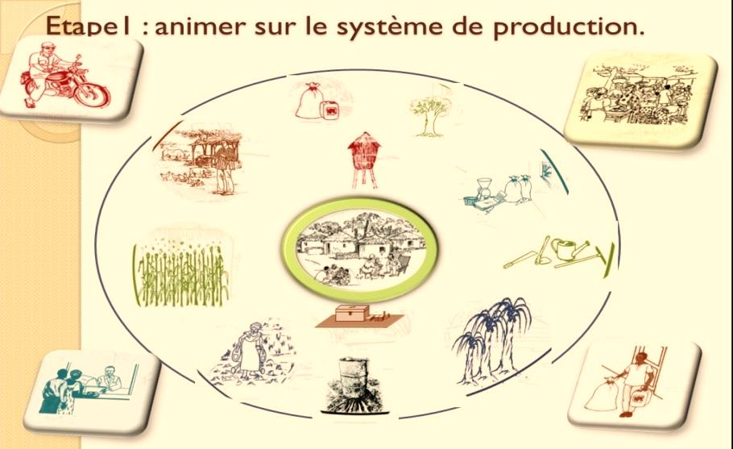

Les attentes et besoins du groupe CEF sont des préoccupations techniques ou de gestion, relatives au fonctionnement de leurs exploitations, partagées par la majorité des membres du groupe et pour lesquelles, ils aimeraient pouvoir trouver des solutions en vue d’améliorer les résultats et les performances de leurs exploitations individuelles. Il s’agit ici pour le conseiller/l’animateur d’amener les producteurs à circonscrire avec précision et exprimer avec clarté les principaux problèmes ou contraintes de leurs exploitations. La stratégie des animations sur les huit (08) domaines d’application du CEF a été utilisée par le passé (dans le cadre de la mise en œuvre de la phase 1 du PADYP). Mais cette stratégie est coûteuse en termes de temps (une voire deux semaines pour finir les animations sur les 8 domaines dans un seul groupe !). De plus, le fait d’animer ainsi de façon isolée les différents domaines d’application du CEF ne permet pas vraiment aux producteurs d’exprimer leurs attentes et besoins en rapport avec la gestion de leurs exploitations.

Pour toutes ces raisons et également parce que les 8 domaines d’application du CEF et plus encore font partie du système de production du producteur, nous optons pour une autre stratégie, consistant à animer sur le système de production de l’exploitation agricole familiale (Structure et fonctionnement du système de production de l’exploitation agricole familiale), en faisant ressortir à travers les différents sous-systèmes en présence les différents domaines d’application du CEF de manière à ce que le producteur perçoive directement les diverses relations et parvienne ainsi à mieux exprimer leurs besoins. Cette animation doit être soigneusement préparée ; et de préférence se dérouler avec des idées imagées pour permettre aux producteurs de bien comprendre la structure et le fonctionnement de leur système de production. L’avantage de cette stratégie est qu’elle permet de non seulement gagner du temps (une seule animation au lieu de plusieurs sur 8 domaines d’application) mais également de mieux orienter les producteurs dans l’expression de leurs attentes vis-à-vis du programme.
Notes à l’attention de l’animateur :
Eléments de compréhension du système de production

- D’un point de vue économique

Un mode de combinaison (dans l’espace et dans le temps) des productions et des facteurs de production (capital foncier, travail et capital d’exploitation) dont dispose l’exploitation.

Facteurs de production :

- Le foncier : ensemble des terres exploitées et des superficies construites. Il se caractérise par :
- la nature des terres (propriétés naturelles et aménagement réalisés) ;
- la superficie des terres ;
- le mode de tenure des terres :
- terres en propriété,
- terres en fermage,
- terres en métayage,
- terres occupées,
- terres communautaires
Capital foncier= valeur des terres de l’exploitation en propriété

- Le travail : main d’œuvre familiale, salarié, groupe d’entraide.

- les moyens de production ou capital d’exploitation :
- le capital d’exploitation fixe
- le capital d’exploitation circulant (ou consommations intermédiaires)

- Les moyens de production ou capital d’exploitation :
- le capital d’exploitation fixe
- le capital d’exploitation circulant (ou consommations intermédiaires)

- Définition agronomique

Un mode de combinaison plus ou moins cohérente de divers sous-systèmes productifs :

- Les systèmes de culture, définis au niveau des parcelles ou groupes de parcelles traités de façon homogène, avec les mêmes itinéraires techniques et successions culturales.

- Les systèmes d’élevage définis au niveau de troupeaux ou de fragments de troupeaux.

- Les systèmes de première transformation des produits agricoles à la ferme : décorticage des céréales, fabrication de bière artisanale (banane, sorgho, mil), préparation de fromage, de beurre, etc.

- Les activités complémentaires : tâches qui ne peuvent être attribuées spécifiquement à tels ou tels systèmes de culture et d’élevage mais qui n’en sont pas moins essentielles pour mener à bien les systèmes de production dans leur globalité.

Analyser un système de production agricole = avoir une vue d’ensemble de ses parties et examiner les interactions qui existent entre elles (concurrence, synergie pour l’affectation des ressources disponibles).
  - EXPRESSION DES ATTENTES ET BESOINS PAR LES PRODUCTEURS
Après l’animation sur le système de production, l’animateur laisse la parole aux producteurs pour exprimer leurs attentes et besoins en s’inspirant de l’animation faite. Il veille à ce que chaque attente soit exprimée très clairement et l’illustre à l’aide d’une figurine validée par les participants. Il est très probable que dans leur envie de faire prendre en considération tous leurs problèmes, les producteurs en arrivent à exprimer de nombreuses attentes qui en réalité ne sont que des variantes d’un seul et même problème. Le conseiller/l’animateur devra rester très attentif et garder un esprit de synthèse pour ne pas en arriver à représenter plusieurs fois le même problème exprimé par les producteurs sous diverses formulations. Il devra également sur la base d’une explication claire, écarter en même temps les attentes ou les problèmes qui ne peuvent pas être résolus dans le cadre de l’intervention du PADYP. Le conseiller/l’animateur doit également garder présent à l’esprit que l’expression des attentes n’est pas un exercice illimité et qu’un terme devra y mis, une fois épuisé le temps y consacré.

A la fin de cet exercice, l’animateur récapitule aux participants les principales attentes exprimées.
- ETABLISSEMENT DES PRIORITES DES ATTENTES ET DES PROBLEMES

Il s’agit pour l’animateur d’amener les producteurs à procéder à une hiérarchisation et à une priorisation des différents problèmes exprimés. Ce besoin de priorisation réside dans l’impossibilité pour l’animateur de prendre en considération et de travailler avec le groupe CEF sur toutes les préoccupations de ses membres. En conséquence, il est souhaitable de ne pas prioriser plus de cinq (05) problèmes. La méthode de Classement par paire est celle qui sera de préférence utilisée. Pour y parvenir, l’animateur fait comparer par les participants, les problèmes deux à deux mais en fixant à chaque fois un problème spécifique. Cette méthode de hiérarchisation est participative en même temps qu’elle permet de gagner du temps.

Note à l’attention de l’animateur : Exemple d’un classement par paire
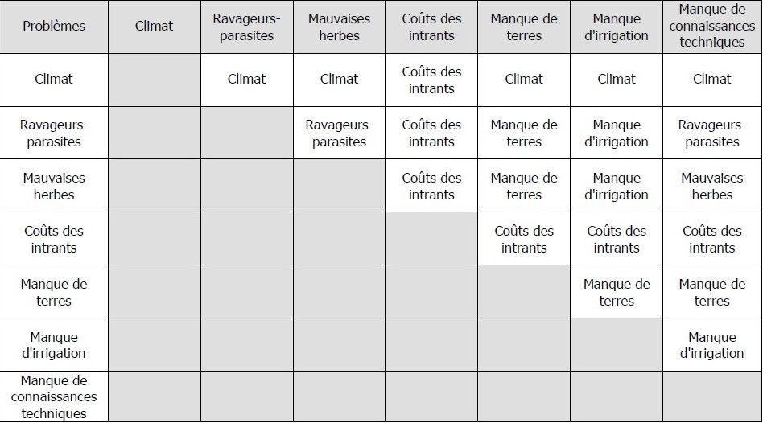
Problèmes | Nombre de préférences | Classement
Climat | 5 | 2
Ravageurs-parasites | 2 | 5
Mauvaises herbes | 1 | 6
Coût intrants | 6 | 1
Manque de terres | 4 | 3
Manque d’irrigation | 3 | 4
Manque de connaissances techniques | 0 | 7

- IDENTIFICATION DES CAUSES DE CHAQUE PROBLEME
L’accompagnement à apporter par l’animateur se fondera sur la résolution des causes profondes à la base des problèmes exprimés. L’identification des causes réelles de chaque problème est donc essentielle. La méthode de l’arbre à problèmes est très intéressante pour permettre d’identifier les causes d’un problème. Mais elle s’avère parfois être un exercice difficile à réaliser surtout quand l’individu n’est pas très informé sur le problème à analyser. Or le conseiller/l’animateur n’a qu’un rôle de conseiller, et n’est donc pas un expert dans tous les domaines techniques qu’englobe l’accompagnement d’un producteur. En conséquence, il sera plutôt utilisé la Grille d’analyse des problèmes, légèrement modifiée pour la circonstance (voir tableau ci-dessous).

Problème | Causes principales identifiées | Principales causes (3 maximum) | Solutions déjà initiées par les producteurs eux-mêmes
- ELABORATION DU PLAN GLOBAL DE RENFORCEMENT DE CAPACITES DES GROUPES CEF
Il revient à chaque superviseur ou gestionnaire de dispositif d’élaborer le plan global de renforcement de capacités des groupes CEF de sa zone d’intervention. En pratique, il s’agit, sur la base des grilles d’analyse des problèmes renseignées par les conseillers/animateurs, pour chaque problème central, de :

- proposer des thèmes de formation ;
- définir des contenus pour chaque thème ;
- identifier une période propice à l’animation de ce thème en rapport avec le calendrier agricole ;
- proposer les supports pédagogiques à utiliser ;
- proposer les outils pédagogiques à utiliser ;
- proposer une démarche d’évaluation ;
- définir les masses horaires convenables.

Voir l’exemple ci-après :

Note à l’attention de l’animateur : Extrait d’un plan global de renforcement de capacités des GFC (MRJC, 2012)

Problématique | Thèmes techniques proposés | Contenus à donner au thème | Période de réalisation | Supports pédagogiques à utiliser | Démarches méthodologiques à utiliser | Démarche d’évaluation | Masse horaire envisagées
Mauvaise gestion de la trésorerie et des stocks de produits agricoles | - Le Journal de caisse : Importance et utilité pour le producteur – Mode de remplissage | Définition l’outil, son importance et son utilité, son mode de remplissage, calcul du solde de caisse | En début comme en fin de campagne | Le rossignol  Des cartons de 2 couleurs différentes avec des figurines | Etude de cas d’un producteur exposé et expliqué par le conseiller, travaux de groupe sur des exercices d’application | Travaux de groupe entre producteurs sur un exemple similaire. Travaux de sous-groupe sur la synthèse de l’outil | 2 séances de 2 heures chacune : 4 h
Faible rendement des cultures | - les associations et rotations culturales | Définition; Importance et utilité des associations et rotations culturales, différents types d’associations culturales possibles et recommandés | En début de campagne agricole | Des figurines, visites de champs | Des producteurs travaillent en sous-groupes sur les types d’associations et rotations culturales pratiquées et les avantages; Exposé du conseiller sur les types d’associations et recommandés. | Exercice de groupes : les producteurs distinguent les associations recommandées de celles non recommandées et donnent les raisons | 2 séances de 2 heures chacune : 4 h

Source : Extrait plan de renforcement de capacités des GFC (MRJC-Bénin, 2012)
- EXTRACTION ET VALIDATION DU PLAN DE FORMATION PROVISOIRE DU GROUPE CEF
A partir du plan régional de renforcement de capacités des groupes CEF élaborés par le superviseur ou le gestionnaire de dispositif, le conseiller/l’animateur procède à l’extraction du plan spécifique de renforcement de capacités de chacun de ses groupes CEF. Il organise ensuite des séances de validation des plans de renforcement de capacités spécifiques avec chaque groupe CEF dans le but d’obtenir leur approbation et intégrer les ultimes observations.
CONCLUSION
La démarche présentée dans ce guide pour l’élaboration d’un plan de renforcement de capacités d’un groupe CEF n’est pas figée. Les conseillers et animateurs agricoles en charge de l’accompagnement d’un groupe CEF et leurs superviseurs peuvent l’adapter et l’améliorer pour une prise en compte toujours plus poussée des réalités et des difficultés courantes des exploitations agricoles familiales.

